

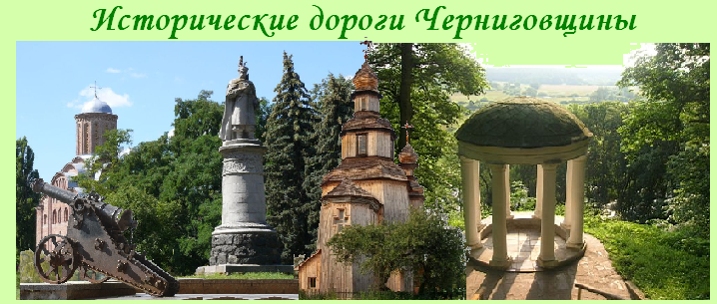
Киев - Чернигов - Седнев - Киев

Посадка в автобус. Выезд из Киева.
Путевая информация «Из стольного града в град удельный».
История стольного княжества Киевского и удельного княжества Черниговского.
Чернигов
Экскурсия по архитектурно-историческому заповеднику «Древний Чернигов».
Знакомство с прошлым Чернигова следует начать с Вала - бывшего Черниговского детинца. Это древнейшая часть города, его колыбель, духовный и, на протяжении многих веков. На территории Вала туристы осмотрят пушки петровских времен, дом Лизогуба, памятник Шевченко. В ходе автобусной экскурсии увидят торговую часть древнего города с церковью Параскевы Пятницы, Курган над могилой князя Черного, побывают на Болдиных горах с мемориалом защитникам Чернигова, проедут по улицам современного города. Посетят музеи:
- Посещение Черниговского коллегиума.
- Посещение Антоньевых пещер и осмотр Ильинской церкви.
- Посещение литературно-мемориального музея М. Коцюбинского.
По желанию можно посетить: Художественный или Исторический музей.
Седнев
- Знакомство с резиденцией Лизогубов.
Седнев расположен в живописнейшей местности. Неслучайно здесь был дом отдыка художников, о чем напоминает памятник Т. Яблонской. В течение почти трех столетий Седневская усадьба была главной резиденцией дворянского рода Лизогубов, происходившего из казацкой старшины времен Б. Хмельницкого. В своей усадьбе братья Андрей и Илья Лизогубы.принимали поэта Т. Шевченко, баснописца Л. Глебова, художника Л. Жемчужникова и других прославленных деятелей культуры того времени (установлены памятники). В парке сохранилась 600-летняя липа Шевченко и романтическая беседка. Сохранились каменица и барочный Воскресенский храм - семейная усыпальница рода Лизогубов. В Седневе стоиг Георгиевская церковь, где снимался фильм "Вий".

Выезд в Киев.
Стоимость в грн на группу без входных билетов:
Группа | 27+2 | 34+2 | 45+4
Стоимость в грн | 6650 | 7830 | 9450

В стоимость входит: транспортное и экскурсионное обслуживание, орг. услуги, страховка.
В стоимость не входят: входные билеты и экскурсионные услуги в музеях.
В поездке можно заказать обед

